5 我爱爸爸妈妈
议一议
交 流 明 理
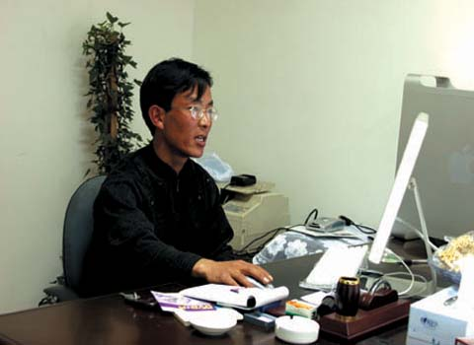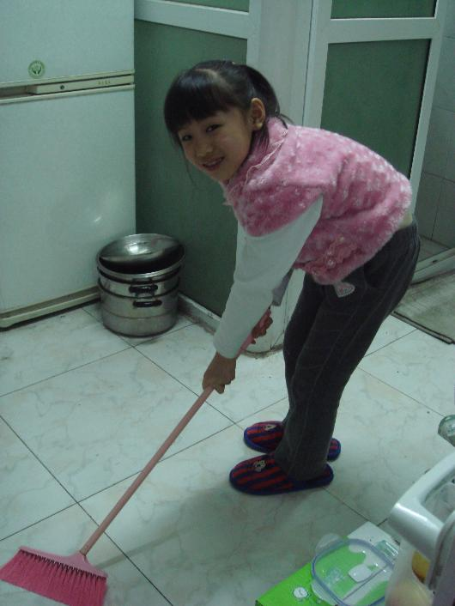
1 爸爸妈妈工作辛苦吗？ 2 你会帮爸爸妈妈做家务吗？
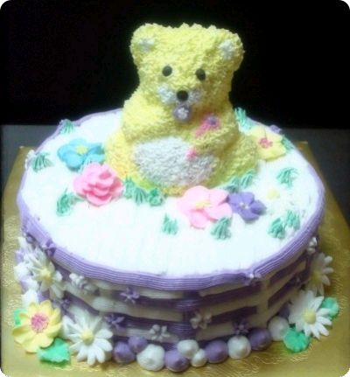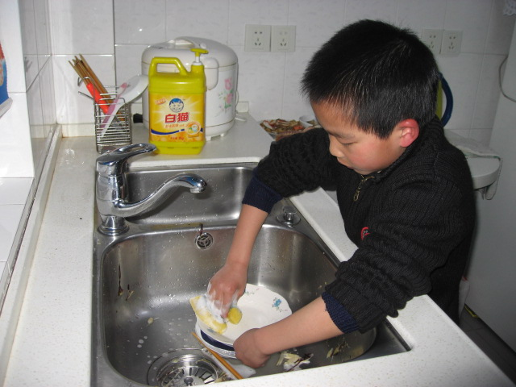
3、你记住爸爸妈妈的生 4、你能体谅爸爸妈妈，
日，向他们祝贺生日吗? 自己的事情自己做吗？

记 一 记

我爸爸的生日是____
我妈妈的生日是____
做一做

你能为爸爸妈妈做些什么？

评一评

做到请涂红五星，没做到，需努力，涂绿星。
自己主  动学习 | 自己洗  小内衣 | 帮助拿  碗筷 | 做些小  家务 | 自己早  晚洗漱
☆ | ☆ | ☆ | ☆ | ☆

补充故事：. 陈毅探母
1962年，陈毅元帅出国访问回来，路过家乡，抽空去探望身患重病的老母亲。
陈毅的母亲瘫痪在床，大小便不能自理。陈毅进家门时，母亲非常高兴，刚要向儿子打招呼，忽然想起了换下来的尿裤还在床边，就示意身边的人把它藏到床下。
陈毅见久别的母亲，心里很激动，上前握住母亲的手，关切地问这问那。过了一会儿，他对母亲说：“娘，我进来的时候，你们把什么东西藏到床底下了？”母亲看瞒不过去，只好说出实情。陈毅听了，忙说：“娘，您久病卧床，我不能在您身边伺候，心里非常难过，这裤子应当由我去洗，何必藏着呢。”母亲听了很为难，旁边的人连忙把尿裤拿出，抢着去洗。陈毅急忙挡住并动情地说：“娘，我小时候，您不知为我洗过多少次尿裤，今天我就是洗上10条尿裤，也报答不了您的养育之恩！”说完，陈毅把尿裤和其它脏衣服都拿去洗得干干净净，母亲欣慰地笑了。
陈毅元帅是个大人物，有繁忙的公务在身，但他不忘家中的老母亲。在百忙中抽空回家探望瘫痪在床的母亲，为母亲洗尿裤，以关切的话语温暖抚慰病中的母亲。虽然陈毅元帅为母亲所做的只是一些平常得不能再平常的小事，但从这些平常的小事，看出了他对母亲浓厚的爱。他不忘母亲曾为自己付出的点点滴滴，理解母亲的艰辛和不易，知道报答母亲的养育之恩。他的一片孝心，值得天下所有儿女学习效仿。

